Colegio Nuestro Tiempo - R.B.D.: 14.507-6
Teacher of English Language: Francisca Alvarez P.
Profesor de Artes Musicales: Cristóbal Baeza
Guía Articulada
Idioma extranjero: Inglés y Artes Musicales
Segundo Básico
Semanas N°28 y N°29
20 septiembre al 01 de Octubre

Name: ____________________________________________________________ Grade: _________________________

Objectives | To identify vocabulary related to unit 4: Animals.  To identify and apply the use CAN and CAN’T
Semana 28
UNIT 4: ANIMALS/Animales
I.Dirígete a la página 26 de tu libro de actividades y realiza la actividad 1.
Actividad 1: Mira la imagen y escribe el nombre del animal. Puedes ayudarte de las páginas 54 y 55.

CAN VS CAN’T
CAN significa PODER HACER ALGO | CAN’T significa NO PODER HACER ALGO
EJEMPLO: THE BIRD CAN FLY.  EL AVE PUEDE VOLAR. | 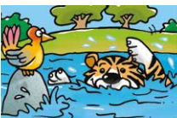  EJEMPLO: THE TIGER CAN’T SWIM.  EL TIGRE NO PUEDE NADAR.

II.Dirígete a la página 27 de tu libro de actividades y realiza la actividad 2 y 3.
Actividad 2: Mira la imagen y escribe el verbo según la imagen.
RUN = CORRER – SWIM = NADAR – JUMP= SALTAR – CLIMB= ESCALAR – FLY=VOLAR

Actividad 3: Escucha el audio y completa.

III. Dirígete a tu libro del estudiante y realiza la actividad 3 de la página 57
Actividad 3: Lee y encierra el animal correcto según la descripción.

IV. Dirígete a tu libro de actividades página 28 y realiza las actividades 4 y 5.
Actividad 4: Mira las imágenes y completa con la palabra CAN o CAN’T

Actividad 5: Dibuja un animal y describe lo que puede y no puede hacer.

V. Dirígete a tu libro de actividades página 29 y realiza la actividad 6. “Completa
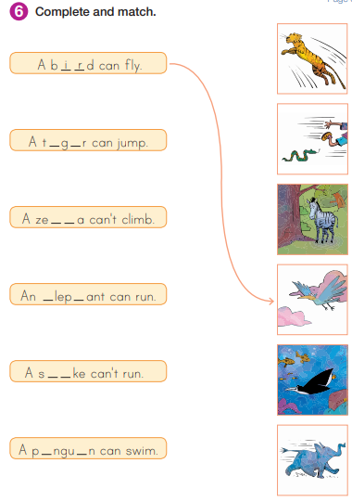

Actividades de Música

Objetivo: Expresar sensaciones, emociones e ideas que les sugiere el sonido y la música escuchada, usando diversos medios expresivos (verbal, corporal, musical, visual).

Actividad 1.
Empezamos un nuevo trimestre y por lo tanto una nueva actividad musical, esta vez, trabajaremos con otro de los ejes importantes de nuestra asignatura, la Creatividad. Esto quiere decir que lo más importante que haremos en este trimestre será crear cosas nuevas.

Para poder crear cosas nuevas, primero tenemos que recolectar todas las cosas que hicimos durante los trimestres anteriores, por lo que la primera actividad consiste en evaluar nuestra última gran actividad, que fue la fiesta de la chilenidad.

Para esto, te invito a responder las siguientes preguntas:
- ¿Qué te pareció la actividad de música dentro de la fiesta de la chilenidad?

- ¿Qué fue lo que más te gustó de esta actividad?

- ¿Qué fue algo que no te gustó o que te gustaría cambiar de esta actividad?

Actividad 2.
Ahora te invito a que recuerdes todas las actividades que hicimos tanto en el primer como en el segundo trimestre y realices las siguientes actividades.
- ¿Cuál fue la actividad que más te ha gustado de todas? ¿por qué?

- ¿Qué actividad que aún no hayamos hecho te gustaría hacer en la asignatura de música?

Por último, te invito a realizar dos dibujos:

- Lo que más me ha gustado de Música:

- Lo que quiero hacer en este último trimestre:

Recuerda!! : En caso de tener dudas o consultas sobre las actividades de alguna guía, no duden en escribir al correo francisca.alvarez@nuestrotiempo.cl o a cristobal.baeza@nuestrotiempo.cl Así mismo, tomar fotos y/o enviar las guías a CLASSROOM para ser revisadas y entregar retroalimentación de sus trabajos.

Recuerda!! : En caso de tener dudas o consultas sobre las actividades de alguna guía, no duden en escribir al correo francisca.alvarez@nuestrotiempo.cl o a cristobal.baeza@nuestrotiempo.cl
Así mismo, tomar fotos y/o enviar las guías a CLASSROOM para ser revisadas y entregar retroalimentación de sus trabajos.

